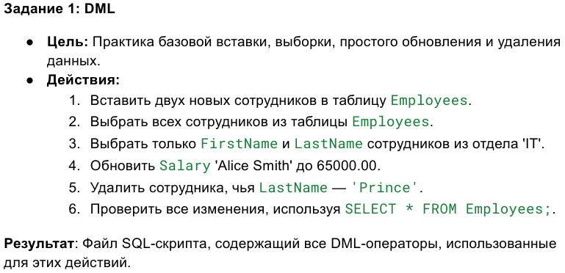

Скрипт:

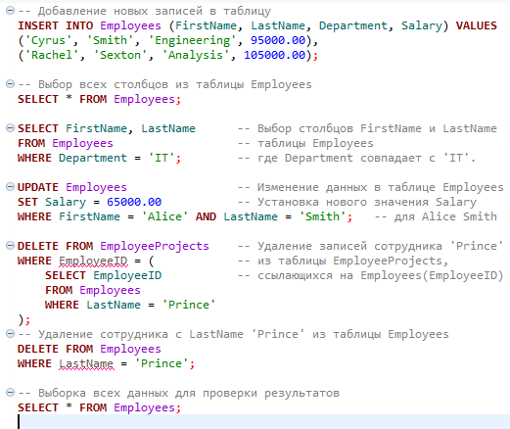

Исходная таблица:

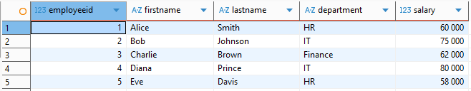

Результат выполнения скрипта:

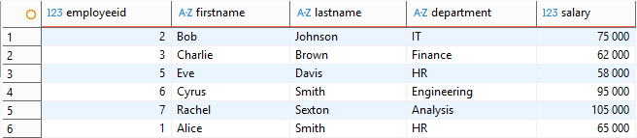

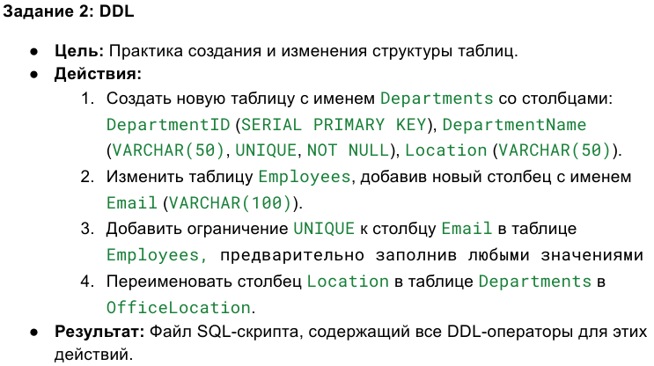

Скрипт:

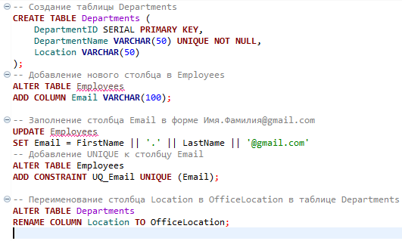

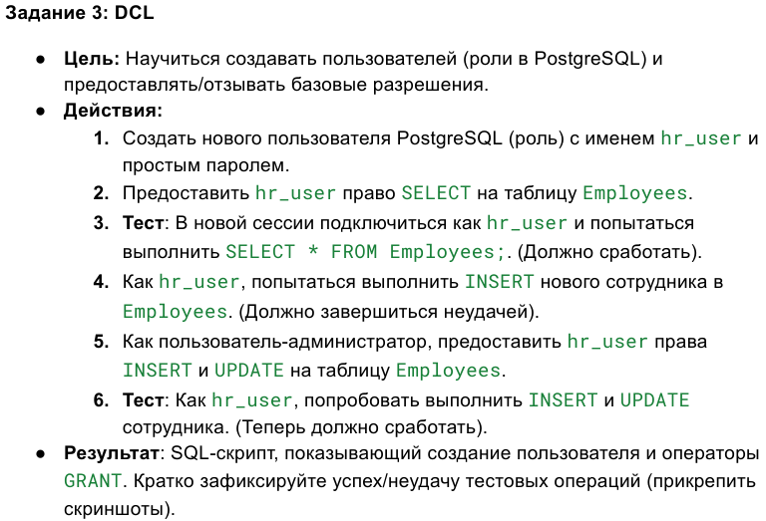

Скрипт администратора:

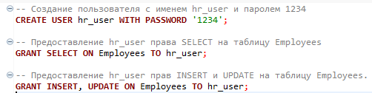

Тест: Подключение как hr_user

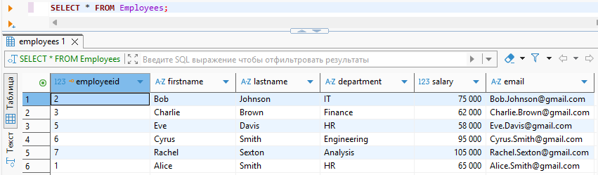

Тест: Добавление нового сотрудника как hr_user

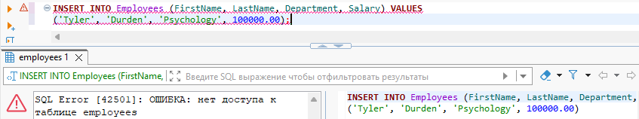

Тест: Выполнение INSERT и UPDATE как hr_user

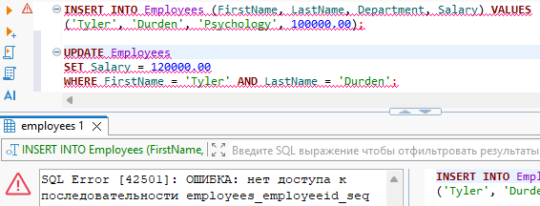

Добавление прав пользователю hr_user, учитывая ошибку:



Повтор теста на выполнение INSERT и UPDATE как hr_user:

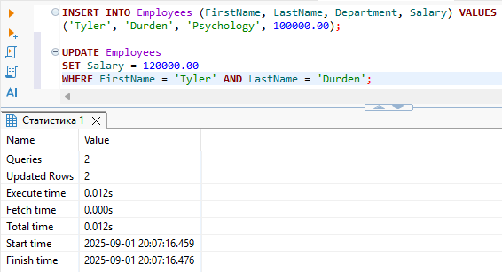

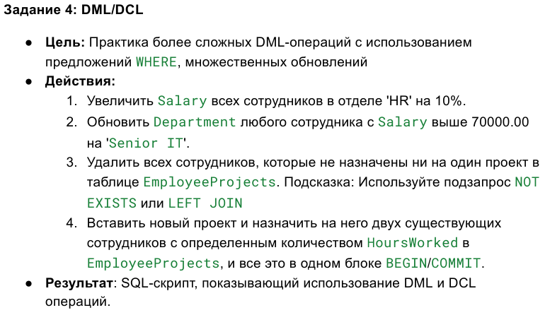

Скрипт:

